广西壮族自治区政府采购中心广西国际商务职业技术学院东盟校区学生公寓第二批次家具采购项目（GXZC2022-G1-000141-CGZX）公开招标
文件预公示

各有关供应商：
我中心受广西国际商务职业技术学院委托，拟对广西国际商务职业技术学院东盟校区学生公寓第二批次家具采购（GXZC2022-G1-000141-CGZX）进行公开招标采购，为了保障政府采购各方当事人合法权益，现对本项目的供应商资格条件要求、技术参数及性能（配置）要求、评标办法及评分标准等内容予以预公示。各有关供应商、专业人员等若认为本项目上述要求存在唯一性或排他性等问题，请于2022年3月7日 17时前以书面形式(意见函须加盖公章)向我中心反映，以便我中心完善采购文件。如供应商需提交意见函，请携带企业营业执照（或事业单位法人证书）副本复印件（加盖公章，一份）、经办人身份证原件及复印件（加盖公章，一份）提交意见函原件。意见函应注明联系人和联系方式。专业人员个人请提交意见签名，并附身份证、职称等复印件。
对各有关供应商、专业人员等逾期送达、匿名送达以及其他不符合上述条件的意见函件我中心不予受理。
联系地址：广西南宁市朝阳路63号凤凰大厦广西壮族自治区政府采购中心204室

联系人：张国铨 联系电话:0771-5309312
附：广西国际商务职业技术学院东盟校区学生公寓第二批次家具采购项目（GXZC2022-G1-000141-CGZX）公开招标文件预公示内容

广西壮族自治区政府采购中心 2022年3月4日
附

广西国际商务职业技术学院东盟校区学生公寓
第二批次家具采购项目（GXZC2022-G1-000141-CGZX）
公开招标文件预公示内容
公开招标公告

项目概况
广西国际商务职业技术学院东盟校区学生公寓第二批次家具采购项目的潜在投标人应在网址：http://www.zcygov.cn获取招标文件，并于 2022年 月 日 10:00（北京时间）前递交投标文件。
一、项目基本情况
项目编号： GXZC2022-G1-000141-CGZX
项目名称： 广西国际商务职业技术学院东盟校区学生公寓第二批次家具采购
预算总金额（元）： 8472000
采购需求
标项一
标项名称: 广西国际商务职业技术学院东盟校区学生公寓第二批次家具采购
数量:2264
预算金额（元）:4528000
简要规格描述或项目基本概况介绍、用途：三联三位爬梯组合公寓床（含床架、 床板、组合柜、学习椅）2256套；4人间公寓床（含单人床、床板、床底柜、床垫、衣柜、学习桌、学习椅）8套。详见招标项目采购需求。
最高限价（如有）：/
合同履约期限：自签订合同至履约完成
本标项（否）接受联合体投标
标项二
标项名称: 广西国际商务职业技术学院东盟校区学生公寓第二批次家具采购
数量:1972
预算金额（元）:3944000
简要规格描述或项目基本概况介绍、用途：三联三位爬梯组合公寓床（含床架、 床板、组合柜、学习椅）2256套；4人间公寓床（含单人床、床板、床底柜、床垫、衣柜、学习桌、学习椅）8套。详见招标项目采购需求。
最高限价（如有）：/
合同履约期限：自签订合同至履约完成
本标项（否）接受联合体投标
备注：本项目为线上电子招标项目，有意向参与本项目的供应商应当做好参与全流程电子招投标交易的充分准备。
二、申请人的资格要求：
1.满足《中华人民共和国政府采购法》第二十二条规定；
2.落实政府采购政策需满足的资格要求：无
3.本项目的特定资格要求：无
三、获取招标文件
时间：2022年 月 日至2022年 月 日，每天上午08:00至12:00；下午12:00至17:00（北京时间，法定节假日除外）
地点：http://www.zcygov.cn
方式：登录政采云平台（网址：http://www.zcygov.cn）进行报名并获取采购文件；未注册的供应商可在政采云平台完成注册后再行报名。如在操作过程中遇到问题或需技术支持，请致电政采云客服热线：400-881-7190。
提示：采购公告附件内的采购文件仅供阅览使用；供应商只有在“政采云平台”完成获取采购文件申请并下载了采购文件后才视作依法获取采购文件（法律法规所指的供应商获取采购文件时间以供应商完成获取采购文件申请后下载采购文件的时间为准）。
售价（元）：0
四、提交投标文件截止时间、开标时间和地点
提交投标文件截止时间：2022年 月 日10:00（北京时间）
投标地点（网址）：http://www.zcygov.cn。本项目不要求投标供应商到达开标现场，但供应商应派法定代表人或委托代理人准时在线出席电子开评标会议，随时关注开评标进度，如在开评标过程中有电子询标，应在规定的时间内对电子询标函进行澄清回复。
开标时间：2022年 月 日10:00
开标地点：南宁市朝阳路63号凤凰大厦广西壮族自治区政府采购中心开标室
五、公告期限
自本公告发布之日起5个工作日。
六、其他补充事宜
1.投标保证金（人民币）：分标1: 8 万元；分标2: 6 万元。(必须足额交纳)
（1）投标保证金交纳形式：支票、汇票、本票、网上银行或者银行、保险机构出具的保函等非现金形式。
（2）采用网上银行转账形式的，投标人应于提交投标文件截止时间前将投标保证金交至以下账户。
开户名称：广西壮族自治区政府采购中心；
开户银行：中国建设银行南宁市华东路支行；
银行帐号：45001604568059198888
（3）采用支票、汇票、本票或者保函等形式的，投标人应于提交投标文件截止时间前递交单独密封的支票、汇票、本票或者保函原件至我中心财务处。
（4）本中心财务处联系方式： 地址：广西南宁市园湖南路2-60号； 电话：0771-2501693。
2.本项目需要落实的政府采购政策： 政府采购促进中小企业发展；政府采购支持采用本国产品的政策；强制采购节能产品；优先采购节能产品、环境标志产品；政府采购促进残疾人就业政策；政府采购支持监狱企业发展；政府采购扶持不发达地区和少数民族地区等。
3.网上公告媒体查询： 中国政府采购网（www.ccgp.gov.cn）、广西壮族自治区政府采购网（zfcg.gxzf.gov.cn）、广西壮族自治区政府采购中心网站（gxzfcg.gxzf.gov.cn）。
4.其他注意事项：
（1）本项目实行电子投标，供应商应按照本项目招标文件和政采云平台的要求编制、加密并提交投标文件。供应商在使用系统参与投标过程中遇到涉及平台使用的任何问题，可致电政采云平台技术支持热线咨询，联系方式：400-881-7190。
（2）供应商应及时熟悉掌握电子标系统操作指南（见政采云电子卖场首页右上角—服务中心—帮助文档—项目采购）：https://service.zcygov.cn/#/knowledges/tree?tag=AG1DtGwBFdiHxlNdhY0r。
（3）供应商应及时完成CA申领和绑定（见广西壮族自治区政府采购网—办事服务—下载专区-政采云CA证书办理操作指南）。
（4）供应商通过政采云投标客户端软件制作投标文件，政采云投标客户端软件请供应商自行前往下载并安装（见广西壮族自治区政府采购网—办事服务—下载专区-广西壮族自治区全流程电子招投标项目管理系统--供应商客户端）。
（5）因未注册入库、未办理CA数字证书、CA证书故障、操作不当等原因造成无法投标或投标失败等后果由供应商自行承担。
（6）投标文件网上提交截止后，政采云（电子标系统）自动提取所有投标文件，各供应商须在开标开始后30分钟内对上传政采云的投标文件进行解密，所有供应商在规定的解密时限内解密完成或解密时限结束后，本中心开启投标文件；供应商超过解密时限未完成解密的，系统默认其自动放弃。
（7）提交小样：
1）提交小样的时间为开标当天提交投标文件截止时间前。
2）提交小样的地点为南宁市朝阳路63号凤凰大厦广西壮族自治区政府采购中心开标室。
3）提交小样的代表须向采购代理机构工作人员提供“提交小样授权委托书”原件。
4）小样须按“第二章招标项目采购需求”中有关的规定密封（包装）提交。
七、对本次采购提出询问，请按以下方式联系
1.采购人信息
名 称：广西国际商务职业技术学院
地 址：广西壮族自治区南宁市西乡塘区大学东路168号
传 真：/
项目联系人：杨文雨
项目联系方式：0771-3224391
2.采购代理机构信息
名 称：广西壮族自治区政府采购中心
地 址：广西南宁市朝阳路63号凤凰大厦
传 真：0771-5309311
项目联系人：张国铨
项目联系方式：0771-5309312

广西壮族自治区政府采购中心
2022年 月 日

招标项目采购需求

1、本需求的货物品牌型号、技术参数及其性能（配置）仅起参考作用，投标人可选用其他品牌型号替代，但这些替代的产品要实质上相当于或优于参考品牌型号及其技术参数性能（配置）要求。
2、本需求中参考品牌型号规格及技术参数不明确或有误的，或投标人选用其他品牌型号替代的，请以详细、正确的品牌型号、技术参数（配置）同时填写投标报价明细表和商务、技术响应偏离表。技术响应偏离表须按技术参数及配置要求一一对应响应。
3、凡在“技术参数及性能（配置）要求”中表述为“标配”或“标准配置”的设备，投标人应在投标报价明细表中将其标配参数详细列明。
4、招标文件中带“▲”的条款为本次采购的实质性(关键性)的商务、技术或服务要求，投标人须满足或优于，否则，将会被认定为无效投标。
5、本项目标的所属行业均为： 工业 ；划分依据：《关于印发中小企业划型标准规定的通知》（工信部联企业[2011]300号）
6、本项目各分标采购预算：分标1：4528000元；分标2：3944000元。报价超过预算为无效报价。
7、注:本项目投标人均可投两个分标，但只能中一个分标。本项目按照分标1、分标2的顺序依次评标，在分标1被确定为中标人的投标人，不得成为分标2和后续分标的中标人。
分标1、分标2：
项号 | 货物  名称 | 数 量 |  | 单位 | 技术参数及性能（配置）要求
1 | 三联三位爬梯组合公寓床（含床架、床板、组合柜、学习椅） | 分标1：2256  分标2：1944 |  | 套 | 一、总体要求  1、总体外观颜色、规格：  颜色：灰白色+蓝色（供货前由采购人确定配色）  规格：6000W*900D*2100H mm。  2、核心部件尺寸：  （1）▲边立柱：外形规格≥65×65mm，厚度≥1.2mm（不能用方管，需设计成多边形或圆弧形，外形美观，不容易碰撞受伤）。管材采用优质带钢，经模具一次性冷弯焊接成闭口型管材，表面经优质环氧聚酯塑粉静电喷塑处理，立柱上下均采用优质PP塑料的静音封口塞。  （投标时请提供边立柱效果示意图及截面尺寸示意图）  （2）▲中立柱：立面成型后尺寸≥65×45mm,厚度≥1.2mm。（不能用方管，需设计成多边形或圆弧形，外形美观，不容易碰撞受伤。）经模具一次性冷弯焊接成闭口型管材，表面经优质环氧聚酯塑粉静电喷塑处理。立柱上下方采用优质PP塑料的内塞。  （投标时请提供中立柱效果示意图及截面尺寸示意图）  - ▲前床厅（前横梁）：采用尺寸≥75×25×1.2mm厚高频焊接内外镀锌闭口型材管，表面经优质环保氧聚酯塑粉静电喷塑处理。  （投标时请提供前床厅（前横梁）效果示意图及截面尺寸示意图）  - ▲后床厅（后横梁）：采用尺寸≥72×25×1.2mm厚高频焊接内外镀锌闭口型材管，表面经优质环保氧聚酯塑粉静电喷塑处理。  （投标时请提供后床厅（后横梁）效果示意图及截面尺寸示意图）  - ▲边柱与床厅连接方式：采用≥2.0mm厚优质钢板经冲压一次成型，连接扣点采用不小于2个位置纵向垂直连接，每个扣点与立柱接触面不小于3面。整体卡扣采用内挂隐藏式，边柱外平面没有任何挂件、无冲压孔、无螺丝等表面平整光滑时尚美观。  （投标时请提供边柱与床厅连接件安装示意图及连接件尺寸示意图）  - ▲中柱与床厅连接方式：采用≥2.0mm厚优质钢板经冲压一次成型，连接扣点采用不小于2个位置纵向垂直连接，每个扣点与立柱接触面不小于3面。整体卡扣采用内挂隐藏式，边柱外平面没有任何挂件、无冲压孔、无螺丝等表面平整光滑时尚美观。  （投标时请提供效果示意图及截面尺寸示意图）  （7）边柱顶部装饰盖：采用PP环保塑料经模具压注成形（颜色在供货前由采购人确定），装饰盖顶部设有插蚊帐杆窗口方便加装蚊帐（蚊帐杆可调节）。  （8）边柱脚胶套：采用PP环保塑料经模具压注成形（颜色在供货前由采购人确定），防潮防擦伤地面。  （9）中柱顶部装饰盖：采用PP环保塑料经模具压注成形（颜色在供货前由采购人确定），装饰盖顶部设有插蚊帐杆窗口方便加装蚊帐（蚊帐杆可调节）。  （10）中柱脚胶套：采用PP环保塑料经模具压注成形（颜色在供货前由采购人确定），防潮防擦伤地面。  （11）▲床板支撑件：床板支撑件≥6根，床板支撑件与床厅采用内插+卡扣结合式固定连接，防止床厅变形、床换脱落；使其与床厅的连接更加稳固，截面为圆弧状，周长≥90mm，钢材厚度≥1.0mm，以保障使用安全，防止意外碰伤。  （投标时请提供床板支撑件效果示意图及截面尺寸示意图）  （12）▲床厅护栏：高度300mm，长度1400mm。边框架和扶手均采用≥36×26×1.2mm厚高频焊接闭口型椭圆管材，经成型线轧制而成。挡板为上方镂空，下方为冲压孔钢板挡板，并标识安全警示线，其表面可印制校徽、床位号等图文。一端边缘带扶手功能。所有金属表面经由静电喷塑处理，使护栏整体美观大方。  （投标时请提供床厅护栏效果示意图）  （13）▲床头床尾护栏：上横装饰换≥19×19×1.2mm厚高频焊接闭口型管材，经成型线轧制而成。下方钢板挡板隔开，上方镂空，避免邻床互相影响，又兼顾通风良好。所有金属表面经由静电喷塑处理，使护栏整体美观大方。  （投标时请提供床头床尾护栏效果示意图）  （14）▲爬梯：爬梯钢架采用尺寸≧ 26×36×1.5 mm厚高频焊接椭圆管制作，底部脚套采用PP环保塑料经模具压注成形（颜色在供货前由采购人确定），防潮防擦伤地面。爬梯与床立柱通过钢管连接，增加稳固性；爬梯踏板采用≥320×60×15mm全钢制压型脚踏板，踏板正前方内嵌 PP 环保塑料防滑块（≧ 218× 43× 25mm），防滑条带夜光，具有防止学生意外滑倒等功能。  （投标时请提供脚踏板效果示意图及尺寸示意图）  - ▲蚊帐杆：床四个角分别都有四根竖起，并且竖杆上方有横杆连接，构成一个长方形。可安装蚊帐，也可悬挂衣物等小物件。蚊帐杆：≥￠16×1.0mm圆管。  - ▲床板：采用15mm厚优质杉木板，不少于四个床支撑，均匀排布，无缝连接；双面刨光拼接成型，不变形，每块宽度不小于120mm，拼板数量不超过7块，拼板之间缺角不能大于3mm，并且不得使用边角料，床板长宽尺寸必须符合铁床的规格要求。  3、组合柜整体外观颜色、规格：（投标时请提供整体效果示意图）  颜色：白色+蓝色（可选）  规格：整体约1940W×620D×1700Hmm，衣柜约700W×620D×1700Hmm，学习桌约1060W×600D×1700Hmm。  （1）▲组合柜材质及技术参数：  整体采用厚优质冷轧钢板，经折弯、冲压，高频焊接成型，所有钢材焊接口打磨光滑；衣柜尺寸约700*620*1700mm，为双门开衣柜；桌面采用 25mm 厚中密度板E1级基材，四周 ABS 工程塑料一次成型注塑封边，书桌上面设计书架主体采用厚冷轧钢板。（具体尺寸参考图纸）  （2）五金件：均采用优质五金配件，所有钢制五金件经镀铬处理。其中，柜门铰链带缓冲。  （3）▲书架：靠墙做一排书架，书架分为左右各一半隔层。其中一侧两层，一侧一层（一层的书架必须能竖立放下A4大小书本）。冷轧钢板采用0.7mm厚冷轧钢板冲压成型，经过酸洗、磷化等工艺静电喷塑，高温固化。  （4）桌面：桌面高约760mm，桌面采用 25mm 厚中密度板E1级基材，四周 ABS 工程塑料一次成型注塑封边（颜色可选），靠近墙壁开两个孔，方便拉电线、网线等。桌下一边设置宽度300mm的一抽一储物柜，抽屉采用优质滑轨。背板采用0.6mm厚冷轧钢板，其余采用0.7mm厚冷轧钢板冲压成型，经过酸洗、磷化等工艺静电喷塑，高温固化。  （5）▲衣柜：衣柜下为无门板鞋柜，单层，尺寸约250mm。衣柜为双开门柜。衣柜高度尺寸和床相匹配，背板采用0.6mm厚优质冷轧钢板，其余采用0.7mm厚冷轧钢板冲压成型，通体门板，柜体上部分内置≧￠19mm×0.8mm铝合金挂衣杆，内部设有不同高度的卡扣，配备一块可以搁置在卡扣上的活动隔板，下部分为行李箱摆放位置，实现一柜多用。所有钢制板材经过酸洗、磷化等工艺静电喷塑，高温固化；柜底部配备可防潮措施，得到有效的防潮作用，增长产品使用时间。  （6）▲锁具：衣柜和储物柜均配有锁具，组合柜共三个锁具。锁具带管理钥匙。采用嵌入式凹形明挂暗锁设计，配通用式管理锁，锁件采用优质304不锈钢(原色)，锁件焊接部位不能外漏。管理锁具锁面与柜门面平整，整体无突出，结实耐用；所有锁具配件必须为一次性成型结构，不允许3D打印；管理锁具背面配置保护措施。锁具整体不允许有毛边或折弯损伤以及存在安全隐患，杜绝锁具勾挂到衣物等缺陷。  （投标时提供效果示意图及尺寸示意图）  4、学习椅整体外观颜色、规格：（投标时提供效果示意图）  颜色：（（供货前由采购人确定配色））  规格：约495W㎜×530D㎜×750H㎜  材质参数：样式可参考下图  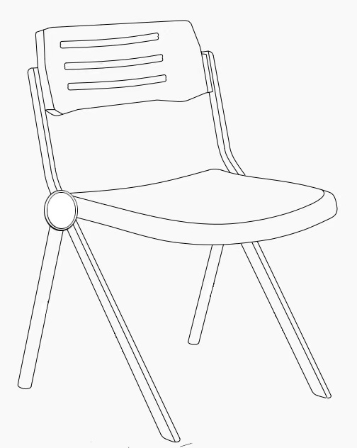  （1）▲椅站脚：采用铝合金压铸一体成型，无焊接点，保证椅架承重、美观且整体平稳度。外型尺寸685mm×170mm×25mm（允许误差范围±5mm）。铝合金表面经抛光、除锈、防氧化等工序处理后进行金属喷粉，并经高温固化处理。椅前脚：采用优质异型腰鼓管，外型尺寸约33mm×19mm×1.5mm  （2）椅座支撑组件：椅座支撑组件：采用 2.5mm 厚钢板及 30mm×30mm×2mm 厚横管焊接成形，两端用螺丝与铝合金桌脚紧固连接，结构合理，承重力强，连接牢固， 稳固性好。  （3）▲椅座、椅背：采用 PP（聚炳稀）塑胶材料一体压注成形，椅面经耐高寒、防退色、抗老化等工艺处理。椅座外观为 450×434×45mm，椅背为461×193×20mm（椅座、椅背允许误差范围±5mm）。  （4）防滑脚垫：采用PP（聚炳稀）塑胶材料压注成形。  （5）金属表面工艺：金属表面经高温静电喷粉工艺处理。  （6）外型：按人体工程学设计，线条流畅，座感舒适。
2 | 4人间公寓床（含单人床、床板、床底柜、床垫、衣柜、学习桌、学习椅） | 分标1：8  分标2： 28 |  | 套 | 一、总体要求  1、总体外观颜色、规格：  颜色：灰白色+蓝色（供货前由采购人确定配色）  规格：2000W*1000D*1000H mm。  2、核心部件尺寸：  （1）▲立柱：外形规格≥65×65mm，厚度≥1.2mm（不能用方管，需设计成多边形或圆弧形，外形美观，不容易碰撞受伤）。管材采用优质带钢，经模具一次性冷弯焊接成闭口型管材，表面经优质环氧聚酯塑粉静电喷塑处理，立柱上下均采用优质PP塑料的静音封口塞。  （投标时请提供边立柱效果示意图及截面尺寸示意图）  （2）床厅、床头拉杆：采用≥75×25×1.2mm厚高频焊接镀锌闭口型材管，管材采用优质带钢，经成型线轧制而成，表面经优质环保氧聚酯塑粉静电喷塑处理。管材转角处采用倒角设计，防止意外碰撞受伤；  （3）立柱与床厅连接方式: 采用≥2.0mm厚优质钢板经冲压一次成型，连接扣点采用不小于3个位置纵向垂直连接，每个扣点与立柱接触面不小于3面。整体卡扣采用隐藏式，无冲压孔，表面平整光滑美观。  （投标时请提供立柱与床厅连接件效果示意图及连接件截面尺寸示意图）  （4）床换：数量≥6根，闲口型管材，周长≥90mm，钢材厚度≥1.0mm，截面为圆弧状，中床换与前后床厅采用插口式固定连接，防止床厅变形、床换脱落，其余床换嵌入床厅内。床换管材两端加装PP环保塑料套，具减震静音，防退功能。使其与床厅的连接更加稳固。  （投标时请提供床换效果示意图及截面尺寸示意图）  （5）靠背拉杆：采用≥20×20×1.0mm厚金属方管制作。  （6）靠背软包：靠板采用≥16mm厚E1 级环保三聚氰胺实木颗粒板制作，靠背采用环保优质高密度海绵，符合人体工程学设计，靠感舒适。  （7）墙面固定块：采用特制固定块焊接在立柱上，透过固定块的螺丝孔，向墙面打入膨胀螺丝，将立柱与墙面连接，使公寓床整体稳固，不摇晃。  （8）床垫：采用≥200mm 厚优质椰棕床垫，舒适度极高，具有强力抗压，静音无扰，不易起球，耐磨耐皱，吸湿透气等特点，床垫长宽尺寸符合铁床的规格要求。  （9）床板: 采用15mm厚优质杉木板，双面刨光拼接成型，不变形，每块宽度不小于120mm，拼板数量不超过7块，拼板之间缺角不能大于3mm，并且不得使用边角料，床板长宽尺寸必须符合铁床的规格要求。  3、衣柜  产品规格：800W×600D×1900Hmm  产品颜色：蓝色+灰白色（供货前由采购人确定配色）  产品材质参数：  （1）结构：每个衣柜分为上下两层设计，上层配直径22mm的不锈钢挂衣杆及活动隔板，供两人使用。  （2）柜体、柜门：均采用0.8mm厚冷轧钢板制作，背板采用0.6mm厚冷轧钢板制作，美观大方，柜门上开透气孔及带卡槽。  （3）ABS防潮脚垫：脚垫高度为≥18mm，板材不直接接触地面，具备防水功能。  （4）五金件：均采用优质五金配件，所有钢制五金件经镀铬处理。其中，柜门铰链带缓冲。  （5）锁具：衣柜和储物柜均配有锁具，锁具带管理钥匙。采用嵌入式凹形明挂暗锁设计，配通用式管理锁，锁件采用优质304不锈钢(原色)，锁件焊接部位不能外漏。管理锁具锁面与柜门面平整，整体无突出，结实耐用；所有锁具配件必须为一次性成型结构，不允许3D打印；管理锁具背面配置保护措施。锁具整体不允许有毛边或折弯损伤以及存在安全隐患，杜绝锁具勾挂到衣物等缺陷。  （投标时提供效果示意图及尺寸示意图）  4、学习桌  产品规格：1400W×700D×1700H mm  产品颜色：蓝色+灰白色（供货前由采购人确定配色）  产品材质参数：  （1）桌架：立柱采用≥60×60×1.2mm高频焊接镀锌型材管，拉换采用≥40×20×1.2mm高频焊接矩管制作；底部均采用优质PP塑料的静音内塞。  （2）桌面：桌面采用 25mm 厚中密度板E1级基材，四周 ABS 工程塑料一次成型注塑封边（颜色可选），靠近墙壁左右各开两个孔，方便拉电线、网线等。  （3）抽屉柜体、抽面及书架：结构如图示，均采用0.8mm厚冷轧钢板制作，背板采用0.6mm厚冷轧钢板制作，经过酸洗、磷化等工艺静电喷塑，高温固化，其中一层书架必须能竖立放下A4大小书本。  （4）五金件：均采用优质五金配件，所有钢制五金件经镀铬处理。其中，抽屉铰链带缓冲。拉手：采用铝合金拉手；柜门锁：带旋转锁具。  5、床底柜  产品规格：1860W×400D×400H mm  产品颜色：蓝色+灰白色（供货前由采购人确定配色）  产品材质参数：  （1）结构：每个床底柜分为左中右三部分，供二人使用。  (2)柜体、柜门：均采用0.8mm厚冷轧钢板制作，背板采用0.6mm厚冷轧钢板制作，美观大方。  (3)中间钢架：采用￠19×1.2mm厚金属圆管，用于鞋子摆放。  (4)ABS防潮脚垫脚垫高度≥18mm，板材不直接接触地面，防水效果好。  (5)五金件：均采用优质五金配件，所有钢制五金件经镀铬处理。其中，柜门铰链带缓冲。拉手：采用铝合金拉手；柜门锁：带旋转锁具。  5、学习椅  学习椅整体外观颜色、规格：（投标时提供效果示意图）  颜色：（（供货前由采购人确定配色））  规格：约495W㎜×530D㎜×750H㎜  材质参数：样式可参考下图  （1）▲椅站脚：采用铝合金压铸一体成型，无焊接点，保证椅架承重、美观且整体平稳度。外型尺寸685mm×170mm×25mm（允许误差范围±5mm）。铝合金表面经抛光、除锈、防氧化等工序处理后进行金属喷粉，并经高温固化处理。椅前脚：采用优质异型腰鼓管，外型尺寸约33mm×19mm×1.5mm  （2）椅座支撑组件：椅座支撑组件：采用 2.5mm 厚钢板及 30mm×30mm×2mm 厚横管焊接成形，两端用螺丝与铝合金桌脚紧固连接，结构合理，承重力强，连接牢固， 稳固性好。  （3）▲椅座、椅背：采用 PP（聚炳稀）塑胶材料一体压注成形，椅面经耐高寒、防退色、抗老化等工艺处理。椅座外观为 450×434×45mm，椅背为461×193×20mm（椅座、椅背允许误差范围±5mm）。  （4）防滑脚垫：采用PP（聚炳稀）塑胶材料压注成形。  （5）金属表面工艺：金属表面经高温静电喷粉工艺处理。  （6）外型：按人体工程学设计，线条流畅，座感舒适。
6人间平面布置图：
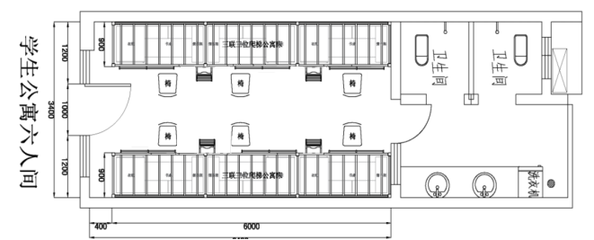
6人间整体参考图：
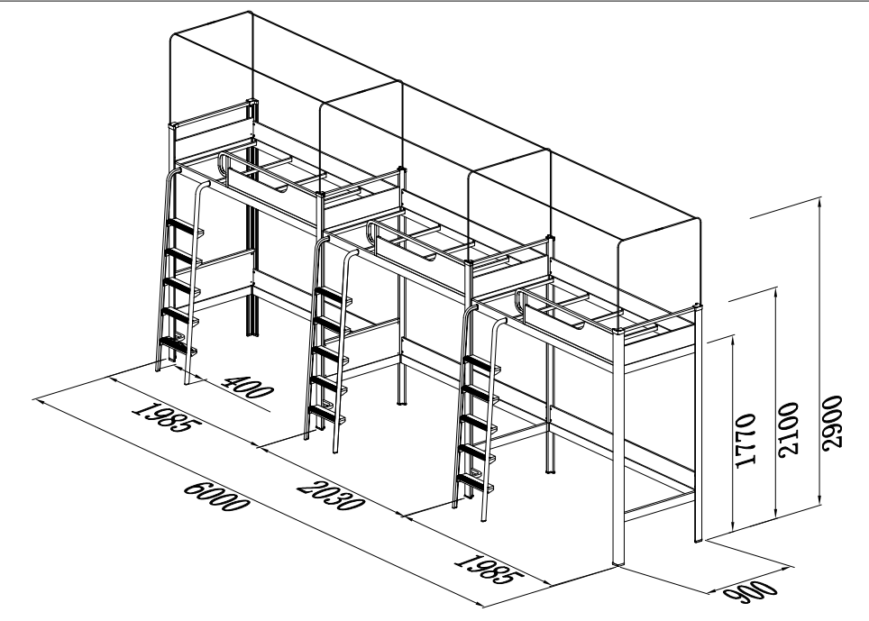

6人间组合柜参考图:
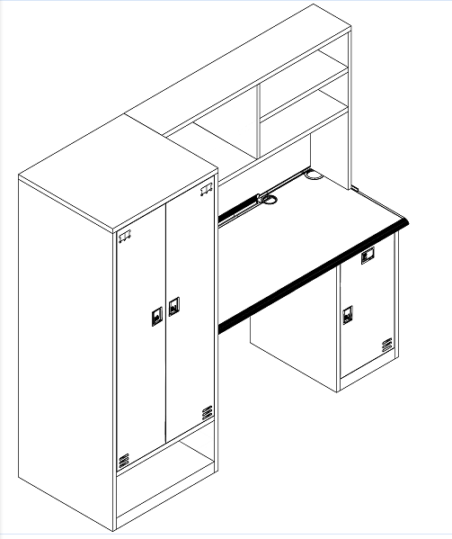
4人间平面布置图（供参考）
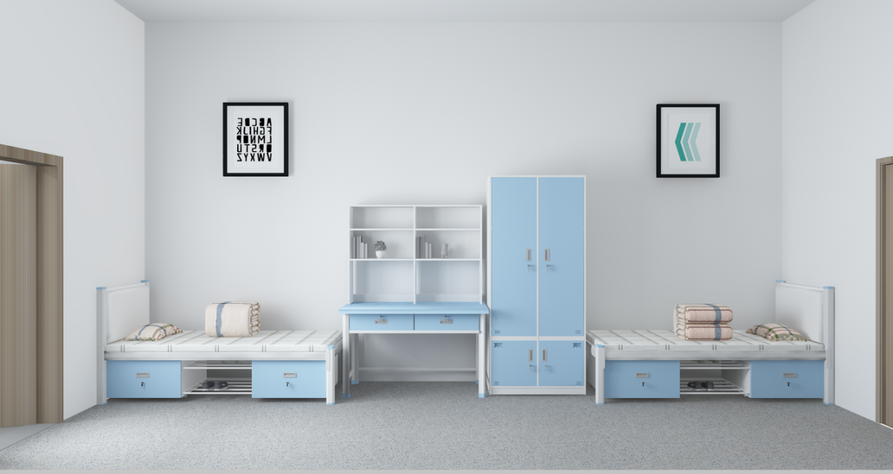

4人间家具尺寸参考图
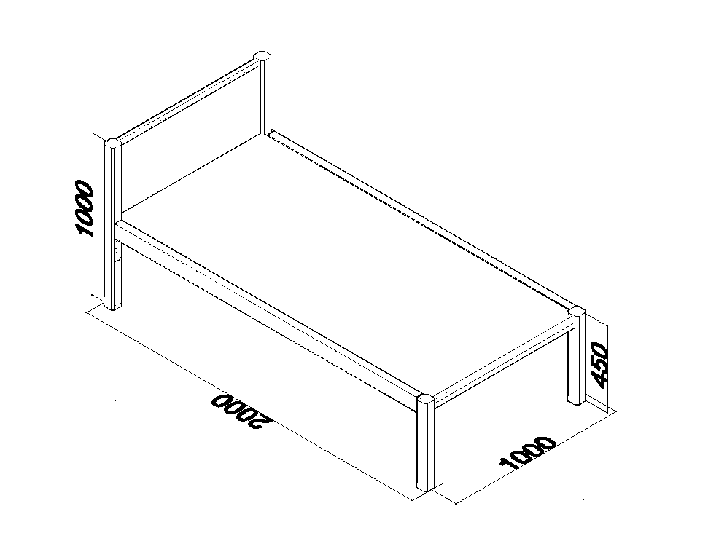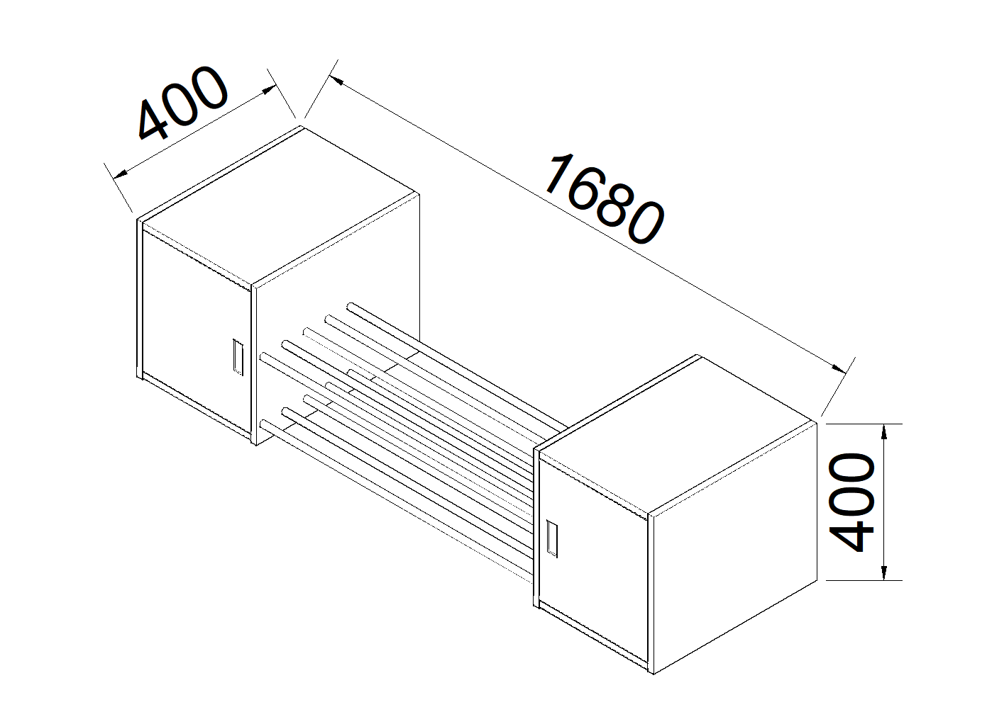
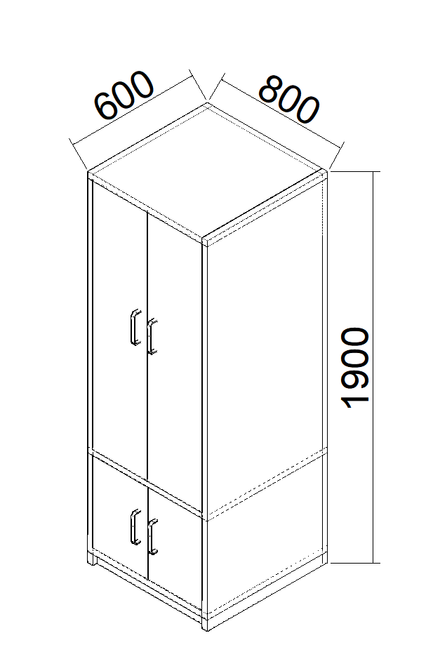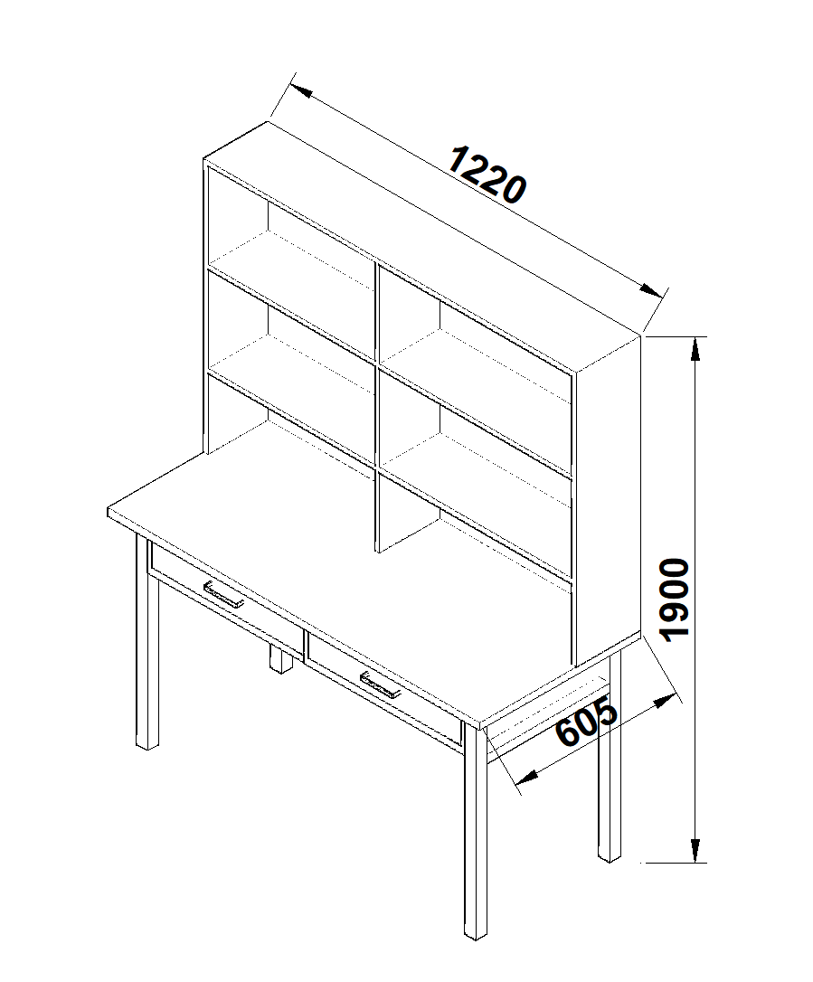
商务及其他要求表：
▲质保期及  保修期要求 |  |  | - 中标人所提供的货物必须是全新的符合行业质量标准的产品。  2、按国家有关产品“三包”规定执行“三包”， 提供的保修期不得少于质保期，质保期应在5年以上（分项货物有要求的按分项要求），自最终验收合格之日起计算。  3、在质保期以及保修期内中标人应提供上门维修及更换零部件或货物的服务，货物更换后质保期及保修期重新开始计算，修理不好或不能更换的，予以退货。因上门维修及更换零部件或货物所产生的一切费用由中标人承担；质保期及保修期过后中标人提供终身维护服务（投标人投标时必须承诺对本项目设备提供终身服务），保修期外的服务费用由采购人和中标人另行商议，但不得高于市场价。
▲服务要求 |  |  | 1、免费送货上门至采购人指定地点，免费由厂家或中标人的技术人员现场安装、调试，所需工具、器材由中标人自理，各项性能指标达到技术要求的，由供需双方共同签字认可，现场验收；免费在安装现场为用户提供培训，培训内容为所采购设备构成、工作原理、基本操作、基本维护等直至用户能够掌握基本应用技术，并提供全套说明书并包括简易的中文操作说明和注意事项。直至最终验收合格前产生的所有费用由中标人承担；  2、故障响应时间：维护电话保证7×24小时响应，自接到故障通知起2小时内到达故障现场处理解决，一般故障处理时限自接到通知时起不超过12小时，12小时内不能修复的，提供替代品。  3、中标人负责处理解决货物出现的质量及安全问题并承担一切费用，所有非人为故意性损坏以及正常使用范围内造成的损坏均要免费维修，因人为因素出现的故障不在免费保修范围内，但中标人也要积极帮助采购人修理，并提供优惠价格的配件和服务。  4、质保期内定期回访并维护，每年不少于4次。保修期过后，中标人定期上门回访，对货物提供维修、维护。  5、所有产品在生产或交付前，按采购人提供的样式在指定位置喷涂“广西国际商务职业技术学院”字样。  6、本次所采购的货物在验收合格之日起60天内若发现产品设计不合理或不合用的，中标人负责免费上门包修、包换至合用，在货物验收合格之日起质保期内正常使用情况下出现材料及质量问题，中标人负责免费包修包换。
▲交货时间及地点 |  |  | 1、合同签订期：自中标通知书发出之日起25日历日内。  2、交付使用时间：（1）合同签订后，在接到采购人书面通知之日起 30 日历日内交付并安装完毕。（2）在交付安装期间，采购人随机抽取三联三位爬梯公寓床（含床架, 床板，组合柜，学习椅）一套进行检验，检验有可能产生破坏性检测，检验完后该产品封存，作为最终验收时参考标准；如此次检验或最终验收不合格的，视为中标人违约，采购人有权单方面取消合同，并按相关规定扣除所有的履约保证金，并报政府采购监督管理部门依法追究违约责任。  3、交货地点：广西南宁市（采购人指定地点）。  4、交货方式：现场交货。
▲工艺要求 |  |  | 工艺要求：钢质件表面处理：“除油—水洗—酸洗—除锈—碱洗（或清洗）—中和—磷化（或陶化）—水洗—烘干”九工序处理。备注：产品执行标准符合GB/T3325-2017《金属家具通用技术条件》、GB/T1951.2-1994《钢家具质量检验与质量评定》焊接要求：钢材采用高频焊接冷轧封口钢材，成型前经过特殊防腐处理。  钢管焊接要求：按 GB/T3325-2017，CO2 保护焊，焊接无灰渣、气孔、焊瘤；无脱焊、虚焊、焊穿；精细打磨，光洁平整。  钢管涂装要求：“除油—水洗—酸洗—除锈—碱洗（或清洗）—中和—磷化（或陶化）—水洗—烘干”九工序处理，高压恒温环氧树脂固体粉末静电喷涂。
▲投标报价 |  |  | 投标报价为采购人指定地点的现场交货价，包括：  （1）货物的价格：包括货款、零配件、安装调试费、验收费；  （2）货物的标准附件、备品备件、专用工具的价格；  （3）运输、装卸、调试、培训、技术支持、售后服务费；  （4）按采购人要求进行摆放的费用。  注：投标人自行考虑完成项目所需的辅材、零配件等数量，投标报价中应包含全部内容，中标后采购人不再另行支付额外费用。
▲付款方式 |  |  | 1、项目最终验收合格后，采购人支付至合同总计金额的60%，次年6月份前支付至合同总计金额的100%；经双方确认，如项目存在的质量问题的，在最后一期款项中扣除相关金额直至质量问题解决后再予以支付。  2、中标人在收到采购人支付的每笔款项后5个工作日内应按国家相关规定向采购人开具相应金额的正式发票。
▲履约保证金 |  |  | 合同签订之前，乙方按合同金额的5%向采购人交纳履约保证金，履约保证金在本项目最终验收合格满一年后十五个工作日内无息返还，如最终验收与合同不符，由中标人承担一切违约责任。  开户名称：广西国际商务职业技术学院  银行账号：6145 8185 9133  开户银行：中国银行南宁高新区科技支行
▲本项目核心  产品 |  |  | 项号1货物 （核心产品品牌相同的，视为提供同品牌产品）  注：使用综合评分法的采购项目，提供相同品牌产品且通过资格审查、符合性审查的不同投标人参加同一合同项下投标的，按一家投标人计算，评审后得分最高的同品牌投标人获得中标人推荐资格；评审得分相同的，由采购人或者采购人委托评标委员会按照《评标方法及评定标准》中的推荐原则确定一个投标人获得中标人推荐资格，其他同品牌投标人不作为中标候选人。
投标样品（小样）要求 |  |  | 投标小样需求表（供应商投多个分标时，仅需提供1套样品）：  注明：  (1) 小样只是作为加分项，不作为投标的必须要求；小样的规格尺寸不作为评定要求。  （2）小样递交时间：为开标当天提交投标文件截止时间前。  （3）小样递交要求：  1）提交小样的代表须向采购代理机构工作人员提交“提交小样授权委托书”原件。  2）所有小样按以下规定要求密封（包装）：小样包装外面贴上项目名称和项目编号及投标人名称等信息；包装里面的各小样不能出现有关投标人的标识，如出现透露投标人的信息，小样不得进行评定。  3）评标前由采购代理机构工作人员将对投标人的标签进行遮盖，评定小样时由采购代理机构工作人员及评委一起打开，待评定小样完毕后，再统一拆封所有投标人的标签。  （4）采购结果公告后，中标人小样不退，作为验收依据之一。其余未中标的小样在接到本中心通知后两个工作日内予以退回，不及时领取小样所造成的损失，投标人自行承担。
  序号 | 名称 | 数量 | 要求
  1 | 立柱(含胶套) | 2根 | 400mm长（±5mm）；一根裸管、一根喷涂；含立柱顶部装饰盖塑料件、边柱脚胶套塑料件、边柱与床厅连接件各一个。
  2 | 前后床挺小样 | 各2根 | 400mm长（±5mm）；一根裸管、一根喷涂。
  2 | 边柱与床厅连接 | 各2根 | 400mm长（±5mm）；一根裸管、一根喷涂。
  3 | 衣柜侧板  喷涂小样 | 1块 | 400*300mm（±5mm）。
  4 | 衣柜门板  （含管理锁具） | 1扇 | 600*400mm（±5mm）。
  5 | 椅站脚 | 1个 | 铝合金椅站脚裸件。
  6 | 床厅护栏 | 1个 | 长度700mm-1400mm（±5mm），需包含扶手端。
  7 | 脚踏板+夜光板组合 | 1个 | 要求完整提供。
  8 | 爬梯立柱（带脚套） | 1个 | 爬梯立柱400mm长（±5mm）一根裸管、一根喷涂。
  9 | 桌面板 | 1个 | 要求完整提供。
其它要求及说明 |  |  | ▲1、中标人保证向采购人提供的货物是全新、完整、未使用过的。  ▲2、本项目不接受进口产品（即通过中国海关报关验放进入中国境内且产自关境外的产品）参与投标，如有此类产品参与投标的做投标无效处理。  3、投标前，供应商可根据自身情况决定是否参加采购人统一组织的现场考察，具体如下：现场勘查须携带的资料：供应商代表持单位介绍信原件或法人授权委托书原件、个人身份证原件；现场勘查集合时间：2022年 月 日（10时00分为集合时间，超过10时30分的不予接待（以到达现场勘查集合地址为准），后果由供应商自行负责）；  现场勘查集合地址：广西国际商务职业技术学院2-503办公室；联系人：杨文雨；联系电话：0771-3224391；供应商应自行前往项目所在地进行实地考察（费用自理），经实地考察后，因自身原因考察不详细而导致投标方案偏差、中标后不能履约等一切责任由供应商自行承担，采购人对投标人做出的任何推论、理解和结论均不负责任。  ▲4、中标人在中标后必须到产品安装地进行实地勘察，家具的最终外形尺寸须根据房间实际布置进行调整，对特殊的定制家具及修改的尺寸均包含在投标报价中，投标人在报价时应自行考虑，承诺不因定制或修改家具尺寸的因素而改变报价（涉及订做产品投标项目）  ▲5、中标人应采取措施积极备货，采取相应措施对货物进行除味处理。尽量降低有害物质挥发对人身健康所造成的不利影响。  ▲6、中标人在最终验收前需多交付两套产品，在验收时，将随机抽取货物，进行破坏性验收，费用由中标人负责。  ▲7、供货安装完毕前后，中标人必须进行环境检测（由采购人随机指定，每个分标不低于5间宿舍），并提供环境检验报告，检测费用由中标人负责。如检测不合格的，中标人在10个日历日内按合同条款整改，整改完毕后采购人有权对该分标所有宿舍进行环境检测，检测费用由中标人负责。如整改后检测仍有不合格的，采购人有权单方面取消合同，并扣留所有的履约保证金，并报政府采购监督管理部门依法追究违约责任。  ▲8、如中标人需要进行现场安装、施工的，必须与新校区总承包方签订安全协议，并按项目合同价1-2%的比例向新校区总承包方缴纳安全保证金，及按项目合同价8‰的比例预缴水电费方可进场施工。在项目竣工验收合格后一次性无息退还安全保证金及据实结算水电费，多还少补。（最终由中标人与总承包方协商）如因中标人不按前述要求履行导致中标项目无法交付使用的，视为中标人违约，应按合同总计金额的30%向采购人支付违约金。  ▲9、投标人承诺在供货时可应采购人实际场地等情况需要增加或减少采购数量。  ▲10、中标人供货时提供以下检测报告扫描件或其他电子文件，原件备查：  ①提供具有检测资质的第三方检测（验）机构出具的“一次性注塑成型封边桌面”委托检测合格报告，检验报告包含但不限于以下内容：甲醛释放量。  ②提供具有检测资质的第三方检测（验）机构出具的 “铝合金椅站脚”委托合格检验报告，检验报告包含但不限于以下内容：金属表面耐腐蚀。  ③提供具有检测资质的第三方检测（验）机构出具的“爬梯”委托检测合格报告，检验报告包含但不限于以下内容：硬度、金属表面耐腐蚀测试。  ④提供具有检测资质的第三方检测（验）机构出具的“公寓床立柱、公寓床横梁、床支撑”委托检测合格报告，检验报告包含但不限于以下内容：硬度、金属表面耐腐蚀测试。  ▲11、严格执行（财库〔2019〕9号）及（财库〔2019〕19号），本次招标类别如有属于政府强制采购产品类别的，须按照（2019年第16号）要求提供依据国家确定的认证机构出具的、处于有效期之内的节能产品认证证书扫描件或其他电子文件并加盖投标人公章，否则投标无效。

投标人须知及前附表
序号 | 内容、要求
1 | 项目名称：广西国际商务职业技术学院新校区学生公寓家具采购
2 | 投标报价及费用：1、本项目投标应以人民币报价；2、不论投标结果如何，投标人均应自行承担所有与投标有关的全部费用；
3 | 投标保证金（人民币） 详见“第一章公开招标公告” 。  实际交纳的保证金按上述要求，否则视为未交纳保证金。
4 | 现场勘查： 详见“第二章 招标项目采购需求” 。
5 | 演示时间及地点： 无 。
6 | 答疑、澄清：投标人如认为招标文件表述不清晰、有误或有不合理要求的，应当以书面形式要求采购人或者采购代理机构作出书面答疑、澄清；  询问、质疑：投标人如认为招标文件存在歧视性、排他性或者其他违法内容的，按投标人须知“一、总则（九）询问、质疑和投诉”中的要求向采购人或者采购代理机构提出书面询问、质疑。  答疑、澄清内容是招标文件的组成部份，本中心将以书面形式送达所有已报名的投标人；本中心可以视采购具体情况，延长招标文件或者资格预审文件提供期限，并在财政部门指定的政府采购信息发布媒体及本中心网站上发布公告。
7 | 投标文件形式：投标供应商应准备电子投标文件。  电子投标文件是指通过“政采云电子投标客户端”完成投标文件编制后生成并加密的数据电文形式的电子加密投标文件。
8 | 投标文件的盖章：投标文件中所涉及的加盖公章均采用CA电子签章。
9 | 法定代表人或其授权代表签字或盖章：本招标文件所涉及的法定代表人或其授权代表签字或盖章的内容，如果投标单位没有法定代表人电子签章，涉及到法定代表人或其授权代表签字或盖章的内容，投标单位可以线下签字或盖章后扫描上传。
10 | 投标文件份数：电子加密投标文件在线上传提交一份。
11 | 投标文件的上传和提交：本项目通过“政府采购云平台（www.zcygov.cn）”实行在线投标响应（电子投标），投标供应商应当在投标截止时间前，将生成的“电子加密投标文件”上传提交至“政府采购云平台”。  “电子加密投标文件”的上传、提交：  a.投标供应商应在投标截止时间前将“电子加密投标文件”成功上传提交至“政府采购云平台”，否则投标无效。  b.“电子加密投标文件”成功上传提交后，供应商可自行打印投标文件接收回执。
12 | 电子加密投标文件的解密：  开标后，采购组织机构将向各投标供应商发出“电子加密投标文件”的解密通知，各投标供应商代表应当在接到解密通知后30分钟内自行完成“电子加密投标文件”的在线解密。投标供应商未在规定时间内完成解密的，系统默认自动放弃。
13 | 投标文件的盖章：投标文件中所涉及的加盖公章均采用CA电子签章。
14 | 投标截止时间及地点： 2022年 月 日上午10时整，南宁市朝阳路63号广西壮族自治区政府采购中心开标室。（本项目采用在线开评标方式，投标供应商无须前往开标现场）
15 | 开标时间及地点：2022年 月 日上午10时整，南宁市朝阳路63号广西壮族自治区政府采购中心开标室。（本项目采用在线开评标方式，投标供应商无须前往开标现场）
16 | 评标方法及评定标准：综合评分法
17 | 中标公告及中标通知书：本中心在采购人依法确认中标人后二个工作日内发布中标公告和中标通知书，中标公告发布于上述媒体（详细见公告中公布的网站）。
18 | 采购资金来源：财政性资金。
19 | 付款方式：见招标项目采购需求。
20 | 投标文件有效期： 六十日。
21 | 本招标文件解释权属广西壮族自治区政府采购中心。

投标人须知
一、总 则

（一） 适用范围
本招标文件适用于本项目的招标、投标、评标、定标、验收、合同履约、付款等行为（法律、法规另有规定的，从其规定）。

（二）定义
1. “采购人”系指组织本次招标的采购单位。
2. “采购代理机构”系指广西壮族自治区政府采购中心（以下简称“本中心”）。
3. “投标人”系指响应招标、参加投标竞争的法人、其他组织或者自然人。
4.“产品”系指供方按招标文件规定，须向采购人提供的一切设备、保险、税金、备品备件、工具、手册及其它有关技术资料和材料。
5.“服务”系指招标文件规定投标人须承担的安装、调试、技术协助、校准、培训、技术指导以及其他类似的义务。
6.“项目”系指投标人按招标文件规定向采购人提供的产品和服务。
7.“书面形式”包括信函、传真、电报等。
8.“▲”系指实质性要求条款。

（三）招标方式
公开招标方式。

（四）投标委托
投标人代表须携带有效身份证件。如投标人代表不是法定代表人，须有法定代表人出具的授权委托书（格式见第六章《投标文件格式》）。

（五）投标费用
投标人均应自行承担所有与投标有关的全部费用（招标文件有相关的规定除外）。

（六）本项目不接受联合体投标

（七）转包与分包
1.本项目不允许转包。
2.本项目不可以分包。

（八）特别说明：
▲1.单位负责人为同一人或者存在直接控股、管理关系的不同供应商，不得参加同一合同项下的政府采购活动。
▲2. 使用综合评分法的采购项目，提供相同品牌产品且通过资格审查、符合性审查的不同投标人参加同一合同项下投标的，按一家投标人计算，评审后得分最高的同品牌投标人获得中标人推荐资格；评审得分相同的，由采购人或者采购人委托评标委员会按照《评标方法及评定标准》中的推荐原则确定一个投标人获得中标人推荐资格，其他同品牌投标人不作为中标候选人。
非单一产品采购项目中，多家投标人提供的招标文件中载明的核心产品品牌相同的，视为提供相同品牌产品。
▲3.生产厂商授权给供应商后自己不得参加同一合同项下的政府采购活动；生产厂商对同一品牌同一型号的货物，仅能委托一个代理商参加投标。
▲4.投标人投标所使用的资格、信誉、荣誉、业绩与企业认证必须为本法人所拥有。投标人投标所使用的采购项目实施（指项目合同的履行）人员必须为本法人员工（或必须为本法人或控股公司正式员工）。
▲5.投标人应仔细阅读招标文件的所有内容，按照招标文件的要求提交投标文件，并对所提供的全部资料的真实性承担法律责任。
▲6.投标人在投标活动中提供任何虚假材料、互相串通投标，其投标无效，并报监管部门查处。
▲7.投标截止时间前三天，报名登记的供应商不足三家的，本中心将延迟截标和开标时间不少于十日，并书面通知已报名登记的供应商，并在财政部门指定的政府采购信息发布媒体及本中心网站上发布变更公告。

（九）询问、质疑和投诉
1.投标人对政府采购活动事项有疑问的，可以向采购人、采购代理机构提出询问。
2.投标人认为招标文件、招标过程或中标结果使自己的合法权益受到损害的，应当在知道或者应知其权益受到损害之日起七个工作日内，以书面形式向采购人、采购代理机构提出质疑。具体计算时间如下：
（一）对可以质疑的招标采购文件提出质疑的，为收到采购文件之日；
（二）对招标采购过程提出质疑的，为各采购程序环节结束之日；
（三）对中标结果提出质疑的，为中标结果公告期限届满之日。投标人对采购人、采购代理机构的质疑答复不满意或者采购人、采购代理机构未在规定时间内作出答复的，可以在答复期满后十五个工作日内向同级采购监管部门投诉。
3.质疑、投诉应当采用书面形式，质疑书、投诉书均应明确阐述招标采购文件、招标采购过程、中标结果中使自己合法权益受到损害的实质性内容，提供相关事实、明确的请求、必要的证明材料，便于有关单位调查、答复和处理。
①质疑联系部门及电话为：广西壮族自治区政府采购中心监督部 0771-5309287
②投诉联系部门及电话为：广西壮族自治区财政厅政府采购监督管理处 0771-5331810

二、招标文件

（一）招标文件的构成。
1.公开招标公告；
2.招标项目采购需求
3.投标人须知；
4.评标方法及评定标准；
5.政府采购合同主要条款；
6.投标文件格式。

（二）投标人的风险
1.投标人应认真阅读招标文件，按照招标文件的要求编制投标文件。投标文件应对招标文件提出的要求和条件作出明确响应。投标人没有按照招标文件要求提供全部资料，或者投标人没有对招标文件在各方面作出明确响应是投标人的风险，并可能导致其投标被拒绝。
2.对招标文件提出的实质性要求和条件作出明确响应是指投标人必须对招标文件中涉及招标项目的价格、采购货物的主要技术参数和性能配置、数量、交货（或竣工）时间、售后服务及其它要求、合同主要条款等内容作出明确响应。

（三）招标文件的澄清与修改
1. 投标人应认真阅读本招标文件，发现其中有误或有不合理要求的，投标人应当在“采购文件：第三章 《投标人须知及前附表》序号6”规定的时间前以书面形式要求采购人或者采购代理机构答疑、澄清。本中心对已发出的招标文件进行必要澄清或者修改可能影响投标文件编制的，应当在招标文件要求提交投标文件截止时间15日前，在财政部门指定的政府采购信息发布媒体及本中心网站上发布更正公告，并以书面形式通知所有招标文件收受人。该澄清或者修改的内容为招标文件的组成部分。
2.本中心必须以书面形式答复投标人要求澄清的问题，并将不包含问题来源的答复书面通知所有报名登记的投标人；除书面答复以外的其他澄清方式及澄清内容均无效。
3.招标文件的答疑、澄清、修改、补充的内容为招标文件的组成部分。当招标文件与招标文件的答疑、澄清、修改、补充通知就同一内容的表述不一致时，以最后发出的书面文件为准。
4.招标文件的答疑、澄清、修改、补充都应该通过本中心以法定形式发布，采购人非通过本机构，不得擅自答疑、澄清、修改、补充招标文件。
5.本中心可以视采购具体情况，延长招标文件或者资格预审文件提供期限，并在财政部门指定的政府采购信息发布媒体及本中心网站上发布公告。

三、投标文件的编制

（一）投标文件的组成
投标文件由资格文件、资信及商务文件、技术文件、投标报价文件四部份组成。
1.资格文件：
（1）有效的营业执照等证明文件扫描件或其他电子文件；
①投标人有效的营业执照等证明文件扫描件或其他电子文件，同时要加盖单位公章（必须提供，原件备查）；
②对于有经营资质要求的，投标人必须提供有效的经营资质证书副本内页扫描件或其他电子文件，同时要加盖单位公章（必须提供，原件备查）；
（2）参加政府采购活动前三年内在经营活动中没有重大违法记录的书面声明和信用记录查询方法；
①参加政府采购活动前三年内在经营活动中没有重大违法记录的书面声明（格式自拟，必须提供）；
②供应商可在“信用中国”网站（www.creditchina.gov.cn）、中国政府采购网（www.ccgp.gov.cn）查询相关供应商主体信用记录。
“信用中国”网站查询方法：投标人在本项目投标截止时间前10日内,进入投标人基本信息页面，点击“下载信用报告”后点击“下载”。
“中国政府采购网”的查询方法：点击“政府采购严重违法失信行为记录名单”进行查询。页面中的处罚日期不设置起始时间，只能设置截止时间，截止时间为本项目投标截止时间前10日至投标截止时间中任意一天。
采购人或者本中心将对供应商信用记录进行甄别，对列入失信被执行人、重大税收违法案件当事人名单、政府采购严重违法失信行为记录名单及其他不符合《中华人民共和国政府采购法》第二十二条规定条件的供应商，将拒绝其参与政府采购活动。
2.资信及商务文件：
（1）投标保证金的相关证明扫描件或其他电子文件（可单独提交）（必须提供）；
（2）投标声明书 (格式见第六章)（必须提供）；
（3）法定代表人授权委托书和委托代理人身份证扫描件或其他电子文件（格式见第六章)（必须提供）；当法定代表人参加投标时，必须提供法定代表人身份证扫描件或其他电子文件；
（4）投标截止之日前半年内投标人连续三个月的依法缴纳税费或依法免缴税费的证明（扫描件或其他电子文件，原件备查，格式自拟）（必须提供）；无纳税记录的，应提供由投标人所在地主管国税或地税部门出具的《依法纳税或依法免税证明》（格式自拟，扫描件或其他电子文件，原件备查）。
（5）投标截止之日前半年内投标人连续三个月的依法缴纳社保费的缴费凭证（扫描件或其他电子文件，原件备查，格式自拟）（必须提供）；无缴费记录的，应提供由投标人所在地社保部门出具的《依法缴纳或依法免缴社保费证明》（格式自拟，扫描件或其他电子文件，原件备查）。
（6）财务状况报告（格式自拟，必须提供）；
（7）具备履行合同所必需的设备和专业技术能力的证明材料（内容、格式自拟，必须提供）；
（8）税务登记证扫描件（如有）；
（9）产品销售许可证；
（10）安全生产许可证扫描件或其他电子文件、产品代理资格证明文件扫描件或其他电子文件；
（11）商务及其他要求响应表（格式见第六章）（必须提供）；
▲（12）招标项目采购需求中要求必须提供的材料等；
（13）具备法律、行政法规规定的其他条件的证明材料(如有规定,则必须提供)。
可作为投标人资信评分的资质证明材料（可选）
（14）类似案例成功的业绩（投标人同类项目实施情况一览表、合同扫描件、用户验收报告、用户评价）；
（15）其他特殊资质证书（如本地化服务能力等）；
（16）节能环保产品或政府强制采购节能产品清单证书；
（17）投标人质量管理和质量保证体系等方面的认证证书；
（18）投标人认为可以证明其能力或业绩的其他材料；
（19）投标人关于产品生产时间、升级或者更新淘汰计划、配件供应以及本单位债务纠纷、违法违规记录等方面的情况（内容见投标声明书）；
（20）投标人情况介绍。
(21)中小企业声明函（如有，请提供）
3.技术文件
（1）对本项目系统总体要求的理解；
（2）技术响应表（必须提供）；
（3）设备配置清单（均不含报价）；
（4）售后服务承诺书（应据项目实际要求描述如：投标人建议的安装、调试、验收方法或方案；技术服务、技术培训、售后服务的内容和措施等），(格式自拟,必须提供)；
（5）投标人拥有主要装备和检测设施的情况和现状（格式自拟）及项目实施人员一览表；
（6）优惠条件：投标人承诺给予招标人的各种优惠条件，包括备品备件、专用耗材、售后服务等方面的优惠；
（7）投标人对本项目的合理化建议和改进措施；
（8）投标人需要说明的其他文件和说明（格式略）；
▲（9）招标项目采购需求中要求必须提供的材料。
4.报价文件：
（1）投标函（格式见第六章）；
（2）投标报价明细表（格式见第六章）；
（3）投标人针对报价需要说明的其他文件和说明（格式自拟）；
（4）开标一览表（单独封装递交，格式见第六章）。
▲注：法定代表人授权委托书、投标声明书、投标函、开标一览表必须招标文件格式要求签署和加盖单位公章。

（二）投标文件的语言及计量
▲1.投标文件以及投标方与招标方就有关投标事宜的所有来往函电，均应以中文汉语书写。除签名、盖章、专用名称等特殊情形外，以中文汉语以外的文字表述的投标文件视同未提供。
▲2.投标计量单位，招标文件已有明确规定的，使用招标文件规定的计量单位；招标文件没有规定的，应采用中华人民共和国法定计量单位（货币单位：人民币元），否则视同未响应。

（三）投标报价
1.投标报价应按招标文件中相关附表格式填写。投标人可就《项目采购需求》中所有分标的货物和服务内容按分标分别作完整唯一报价，也可对某个分标或几个分标的货物和服务内容按分标分别作完整唯一报价。
2.投标报价是履行合同的最终价格，应包括货款、标准附件、备品备件、专用工具、包装、运输、装卸、保险、税金、货到就位以及安装、调试、培训、保修等一切税金和费用。
3.投标文件只允许有一个报价，有选择的或有条件的报价将不予接受。

（四）投标文件的有效期
1.自投标截止日起60天投标文件应保持有效。有效期不足的投标文件将被拒绝。
2.在特殊情况下，招标人可与投标人协商延长投标书的有效期，这种要求和答复均以书面形式进行。

3.投标人可拒绝接受延期要求而不会导致投标保证金被没收。同意延长有效期的投标人需要相应延长投标保证金的有效期，但不能修改投标文件。

4.中标人的投标文件自开标之日起至合同履行完毕止均应保持有效。

（五）投标保证金
1. 投标保证金应用人民币，投标人须按规定提交投标保证金。否则，其投标将被拒绝。
2.保证金交纳形式：支票、汇票、本票、网上银行或者银行、保险机构出具的保函等非现金形式提交。
3. 投标人应按本须知及招标公告中所明确的开户名称、开户银行、账号，于投标截止前交到本中心账户上或本中心财务处（投标人交纳投标保证金时应充分考虑保证金到达本中心账户上的清算时间）。
注：①办理投标保证金手续时，请务必在保证金凭据上注明或写明项目名称及项目编号，以免耽误投标。
②未中标人的投标保证金在中标通知书发出后五个工作日内退还，不计利息。
③中标人的投标保证金自政府采购合同签订之日起5个工作日内（合同签订后送达本中心)后退还，不计利息。
4.本项目保证金事宜请联系中心财务处（电话：0771-2501693，地址：南宁市园湖南路2-60号）。
5. 中标人应在中标通知书发出之日起 25 日内与采购人签订合同（采购需求另有规定的，按采购需求要求执行）。
6.投标保证金不计息。
7.投标人有下列情形之一的，投标保证金将不予退还：
（1）投标人在投标有效期内撤回投标文件的；
（2）投标人在投标过程中弄虚作假，提供虚假材料的；
（3）中标人无正当理由不与采购人签订合同的；
（4）将中标项目转让给他人或者在投标文件中未说明且未经招标采购人同意，将中标项目分包给他人的；
（5）拒绝履行合同义务的；
（6）其他严重扰乱招投标程序的。

（六）投标文件的签署和份数
1.投标人应按本招标文件规定的格式和顺序编制并标注页码，投标文件内容不完整、编排混乱导致投标文件被误读、漏读或者查找不到相关内容的，是投标人的责任。
2. 投标文件份数：见投标人须知及前附表。
3.投标文件须由投标人在规定位置盖章并由法定代表人或法定代表人的授权委托人签署，投标人应写全称。
4.投标文件不得涂改，若有修改错漏处，须加盖单位公章或者法定代表人或授权委托人签字或盖章。投标文件因扫描不清晰或乱码或表达不清所引起的后果由投标人负责。

（七）投标文件的上传、提交、修改、撤回和解密
▲1. 投标文件的上传、提交：见投标人须知及前附表。
2. 投标文件的修改和撤回：供应商应当在投标截止时间前完成投标文件的上传、提交，并可以补充、修改或者撤回投标文件。补充或者修改投标文件的，应当先行撤回原文件，补充、修改后重新上传、提交。投标截止时间前未完成上传、提交的，视为撤回投标文件。投标截止时间后提交的投标文件，“政府采购云平台”将予以拒收。投标截止时间后，投标供应商不得撤回、修改投标文件。
3. 电子加密投标文件的解密：开标后，采购组织机构将向各投标供应商发出“电子加密投标文件”的解密通知，各投标供应商代表应当在接到解密通知后30分钟内自行完成“电子加密投标文件”的在线解密。投标供应商未在规定时间内完成解密的，系统默认自动放弃。
4.投标人已经被推荐为第一中标候选供应商后撤回投标或放弃中标的，其投标保证金将不予退还，并上缴国库，给采购人造成损失的，还应当赔偿损失，并作为不良行为记录在案。

（八）投标无效的情形
实质上没有响应招标文件要求的投标将被视为无效投标。投标人不得通过修正或撤销不合要求的偏离或保留从而使其投标成为实质上响应的投标，但经评标委会认定属于投标人疏忽、笔误所造成的差错，应当允许其在评标结束之前在政采云系统上进行修改或者补正并加盖单位公章。在评标委员会发出询标函规定的回复限期内不补正或经补正后仍不符合招标文件要求的，应认定其投标无效。投标人修改、补正投标文件后，不影响评标委员会对其投标文件所作的评价和评分结果。

1.在符合性审查和资格性审查时，如发现下列情形之一的，投标文件将被视为无效：

（1）超越了按照法律法规规定必须获得行政许可或者行政审批的经营范围的；

（2）资格证明文件不全的，或者不符合招标文件标明的资格要求的；

（3）投标文件无法定代表人（负责人）或其授权委托代理人签字，或未提供法定代表人（负责人）授权委托书、投标声明书或者填写项目不齐全的；

（4）投标代表人未能出具身份证明或与法定代表人（负责人）授权委托人身份不符的；

（5）项目不齐全或者内容虚假的；

（6）投标文件的实质性内容未使用中文表述、意思表述不明确、前后矛盾或者使用计量单位不符合投标文件要求的（经评标委员会认定并允许其当场更正的笔误除外）；

（7）投标有效期、交付使用时间、质保期等商务条款不能满足招标文件要求的；

（8）未实质性响应招标文件要求或者投标文件有招标方不能接受的附加条件的；
（9）未按照招标文件的规定提交投标保证金的（说明：评标时，评标委员会将以本中心财务室编制的《采购文件购买名单及保证金收缴情况表》作为评审依据）。

2.在技术评审时，如发现下列情形之一的，投标文件将被视为无效：

（1）未提供或未如实提供投标货物的技术参数，或者投标文件标明的响应或偏离与事实不符或虚假投标的；

（2）明显不符合招标文件要求的规格型号、质量标准，或者与招标文件中的技术指标、主要功能项目发生实质性偏离的；

（3）标注 “▲”的技术、性能指标发生负偏离达1项（含）以上的；

（4）投标技术方案不明确，存在一个或一个以上备选（替换）投标方案的；

（5）与其他参加本次投标供应商的投标文件（技术文件）的文字表述内容差错相同二处以上的。

3.在报价评审时，如发现下列情形之一的，投标文件将被视为无效：

（1）未采用人民币报价或者未按照招标文件标明的币种报价的；

（2）报价超出最高限价，或者超出采购预算（最高限价）金额，采购人不能支付的；

（3）投标报价具有选择性，或者开标价格与投标文件承诺的优惠（折扣）价格不一致的。

（4）评标委员会认为投标人的报价明显低于其他通过符合性审查投标人的报价，有可能影响产品质量或者不能诚信履约，投标人不能证明其报价合理性的。

4.有下列情形之一的视为投标人相互串通投标，投标文件将被视为无效:

（1）不同投标人的投标文件由同一单位或者个人编制；或不同投标人报名的IP地址一致的；

（2）不同投标人委托同一单位或者个人办理投标事宜；

（3）不同投标人的投标文件载明的项目管理成员或者联系人员为同一人；

（4）不同投标人的投标文件异常一致或投标报价呈规律性差异；

（5）不同投标人的投标文件相互混装；

（6）不同投标人的投标保证金从同一个单位或者个人账户转出。

5.有下列情形之一的视为关联供应商参加同一合同项下政府采购活动，投标文件将被视为无效:

（1）单位负责人为同一人或者存在直接控股、管理关系的不同供应商，参加同一合同项下的政府采购活动；

（2）生产厂商授权给供应商后又参加同一合同项下的政府采购活动；生产厂商对同一品牌同一型号的货物委托多个代理商参加投标。
6. 其他投标无效的情形：
（1）投标文件未按招标文件要求签署或CA电子签章的；
（2）供应商提交两份或两份以上内容不同的投标文件；
（3）投标供应商在线制作投标文件时填写的报价金额与解密后“电子加密投标文件”中《开标一览表》填写的金额不一致并拒绝按招标文件要求接受调整的；
（4）法律、法规和招标文件规定的其他无效情形（或出现重大偏差）。

四、开标

（一）开标准备
采购代理机构按招标文件规定的时间、地点通过“政府采购云平台”组织开标、开启投标文件，所有供应商均应当准时在线参加。投标供应商因未在线参加开标而导致投标文件无法按时解密等一切后果由供应商自行承担。

（二） 开标程序：
1.电子开标会由本中心主持
2.本中心工作人员向各投标供应商发出电子加密投标文件【开始解密】通知，由供应商按招标文件规定的时间内自行进行投标文件解密。投标供应商未在规定时间内完成解密的，系统默认自动放弃。
3.投标文件解密结束，开启报价文件。投标供应商在线制作投标文件时填写的报价金额与解密后“电子加密投标文件”中《开标一览表》填写的金额不一致的，以解密后“电子加密投标文件”中《开标一览表》填写的金额为准，投标供应商拒绝接受此调整的，按无效投标处理。
4.进入资格文件审查环节，本中心或者招标采购单位依法对投标供应商的资格进行审查。
5.开启资格审查通过的投标供应商的商务技术文件进入符合性审查及商务技术评审。
注：①当整个招标项目的投标人不足3家的不开标，本中心将按政府采购管理的有关规定处理。
②开标后,某分标投标人不足3家的，本中心将按政府采购管理的有关规定处理。
特别说明：如遇“政府采购云平台”电子化开标或评审程序调整的，按调整后程序执行。

五、资格审查

采购人或本中心工作人员依法对投标人的资格进行审查。合格投标人不足3家的，不得评标。

六、评标
（一）组建评标委员会
本招标采购项目的评标委员会由采购人代表和评审专家组成，成员人数应当为5人以上单数，其中评审专家不得少于成员总数的三分之二。
（二）评标的方式
本项目采用不公开方式评标，评标的依据为招标文件和投标文件。
（三）评标程序
（1）评标委员会审查、评价投标文件是否符合招标文件的商务、技术等实质性要求。
（2）评标委员会对投标文件进行比较和评价,如有疑问,将以电子询标函的形式要求投标人在线对投标文件有关事项作出澄清或者说明。投标人向评标委员会澄清或者说明有关问题,并最终盖章的电子文件进行回复。
投标人代表超过规定时间或者拒绝澄清或者澄清的内容改变了投标文件的实质性内容的，评标委员会有权视该投标文件无效。
（3）各投标人的技术得分为所有评委的有效评分的算术平均数，由指定专人进行计算复核。
（4）本中心工作人员协助评标委员会根据本项目的评分标准计算各投标人的商务报价得分。
（5）评标委员会完成评标后,由政采云系统对各部分得分汇总,计算出本项目最终得分、评标价等。评标委员会按推荐原则推荐中标候选人同时形成评标报告。
（四）澄清问题的形式
对投标文件中含义不明确、同类问题表述不一致或者有明显文字和计算错误的内容，评标委员会可要求投标人作出必要的澄清、说明或者纠正。投标人的澄清、说明或者补正应当在电子询标函规定的时间期限内完成，并不得超出投标文件的范围或者改变投标文件的实质性内容。
（五）错误修正
投标文件如果出现计算或表达上的错误，修正错误的原则如下：
1.投标文件中开标一览表（报价表）内容与投标文件中相应内容不一致的，以开标一览表（报价表）为准；
2.大写金额和小写金额不一致的，以大写金额为准；
3.单价金额小数点或者百分比有明显错位的，以开标一览表的总价为准，并修改单价；
4.总价金额与按单价汇总金额不一致的，以单价金额计算结果为准。
5.对不同文字文本投标文件的解释发生异议的，以中文文本为准。
同时出现两种以上不一致的，按照前款规定的顺序修正。
按上述修正错误的原则及方法调整或修正投标文件的投标报价，投标人须在线同意并签字确认，调整后的投标报价对投标人具有约束作用。如果投标人不接受修正后的报价，则其投标将作为无效投标处理。

（六）评标原则和评标办法
1.评标原则。评标委员会必须公平、公正、客观，不带任何倾向性和启发性；不得向外界透露任何与评标有关的内容；任何单位和个人不得干扰、影响评标的正常进行；评标委员会及有关工作人员不得私下与投标人接触。
2.评标办法。本项目评标办法是综合评分法，具体评标内容及评分标准等详见第四章：评标方法及评定标准。

（七）评标过程的监控
本项目评标过程实行全程录音、录像监控，投标人在评标过程中所进行的试图影响评标结果的不公正活动，可能导致其投标被拒绝。

七、评标结果
（一）本中心将在评标结束后2个工作日内将评标报告送采购人，采购人在5个工作日内按照评标报告中推荐的中标候选供应商顺序确定中标供应商。
（二）中标供应商确定后，本中心在中国政府采购网、广西财政网、广西壮族自治区政府采购中心网站发布中标结果公告。
（三）在发布中标结果公告的同时，本中心向中标供应商发出中标通知书。
（四）投标人认为招标文件、招标过程和中标结果使自己的权益受到损害的，可以在知道或者应知其权益受到损害之日起七个工作日内，以书面形式向本中心提出质疑，并及时索要书面回执。
（五）本中心应当按照有关规定就采购人委托授权范围内的事项在收到投标人的书面质疑后七个工作日内做出答复，但答复的内容不得涉及商业秘密。

八、签订合同

（一）合同授予标准
合同将授予被确定投标文件满足招标文件全部实质性要求，具备履行合同能力，评审得分最高，综合评分排名第一的供应商。

（二）签订合同
（1）投标人接到中标通知书后，应按中标通知书规定的时间、地点与采购人签订合同。中标人无正当理由不得放弃中标。
（2）如中标供应商不按中标通知书的规定签订合同，则按中标供应商违约处理，本中心将没收中标供应商投标的全部投标保证金，并有权要求中标供应商承担赔偿责任。。
（3）中标供应商拒绝与采购人签订合同或因不可抗力或者自身原因不能履行采购合同的，采购人可以与中标供应商之后排名第一的中标候选供应商签订采购合同，以此类推,也可以重新招标。中标供应商放弃中标项目，拒绝与采购人签订合同的，其投标保证金将不予退还，并上缴国库，给采购人造成损失的，还应当赔偿损失，并作为不良行为记录在案。

九、其他事项

（1）解释权：本招标文件解释权属本中心。

（2）有关事宜
所有与本招标文件有关的函件请按下列通讯地址联系：
广西壮族自治区政府采购中心
邮政编码：530011
通讯地址：广西南宁市朝阳路63号
电 话：0771—5309312 传 真：0771—5309311

评标方法及评分标准

一、评标原则
(一)评委组成：本招标采购项目的评标委员会由采购人代表和评审专家组成，成员人数应当为五人或以上单数（采购预算1000万以上为七人或以上单数）。其中，技术、经济等方面的专家不得少于成员总数的三分之二。
(二)评标依据：评委将以招投标文件为评标依据，对投标人的内容按百分制打分。
(三)评标方式：以封闭方式进行。

二、评标方法

（一）对进入详评的，采用百分制综合评分法。

（二）计分办法（按四舍五入取至百分位）：

1、价格分……………………………………………………………………30分
（1）符合《政府采购促进中小企业发展管理办法》（财库[2020]46号）规定条件且按该办法中规定的格式提供了《中小企业声明函》的小型和微型企业，对其投标价给予10%的扣除，扣除后的价格为评标价，即评标价=投标价×（1-10%）；除上述情况外，评标价=投标价。

投标产品的制造企业按《关于政府采购支持监狱企业发展有关问题的通知》(财库[2014]68号)认定为监狱企业的，在政府采购活动中，监狱企业视同小型、微型企业。投标人提供投标产品制造企业属于监狱企业的证明文件，不再提供《中小企业声明函》。

投标产品的制造单位按《关于促进残疾人就业政府采购政策的通知》(财库〔2017〕141号)认定为残疾人福利性单位的，在政府采购活动中，残疾人福利性单位视同小型、微型企业。投标人提供投标产品制造单位属于残疾人福利性单位的残疾人福利性单位声明函，不再提供《中小企业声明函》。

（2）以满足招标文件的最低评标价为30分。

(3) 某投标人价格分 = 投标人最低评标价（金额）/某投标人评标价（金额） ×30分
2、技术分……………………………………………………………………41分
（1）投标产品技术响应分（满分4分）
①非▲项技术参数及性能（配置）要求全部满足采购文件要求（技术参数无负偏离），得2分。
②投标产品“技术参数及性能配置要求”标注▲项优于招标文件且评标时被评标委员会接受的，每优于（正偏离）1项得1分，满分2分。
（注：以上提到的正偏离是指钢管管壁厚度或外观设计工艺优于采购文件要求，其它正偏离不认定为正偏离；投标文件技术偏离表中承诺的技术参数应与所提供小样技术参数一致。）
（2）原材料检验报告分（满分4分）
提供自 2019年 1 月 1 日至开标截止时间前由具有检测资质的第三方检测（验）机构出具检测（验）报告扫描件并加盖投标人公章，原件备查；各投标人检验报告名字与要求不相同的，只要检测内容为相同则视为相符；检验报告的送检单位必须是投标人或生产厂家。
①投标人提供具有检测资质的第三方检测（验）机构出具的“钢管”委托检测合格报告，检验报告包含但不限于以下内容：金属喷漆（塑）涂层耐腐蚀。提供检验报告得2分；不提供或者提供的检验报告内容不符合要求不得分。
②投标人提供具有检测资质的第三方检测（验）机构出具的“密度板（中密度纤维板）”委托检测合格报告，检验报告包含但不限于以下内容：甲醛释放量（气候箱法）、静曲强度。提供检验报告得1分；不提供或者提供的检验报告内容不符合要求不得分。
③投标人提供具有检测资质的第三方检测（验）机构出具的“塑粉”委托检测合格报告，检验报告包含但不限于以下内容：金属喷漆（塑）涂层附着力、重金属含量。提供检验报告得1分；不提供或者提供的检验报告内容不符合要求不得分。
（3）成品检验报告分（满分6分）
提供自 2019年 1 月 1 日至开标截止时间前由具有检测资质的第三方检测（验）机构出具检测（验）报告扫描件并加盖投标人公章，原件备查；各投标人检验报告名字与要求不相同的，只要检测内容为相同则视为相符；检验报告的送检单位必须是投标人或生产厂家。
①投标人提供具有检测资质的第三方检测（验）机构出具的“公寓床”委托检测合格报告，检验依据包括：QB/T 2741-2013学生公寓多功能家具，检验报告包含但不限于以下内容：焊接处、冲压件、喷涂层、电镀层、着地平稳性、其他外观要求安全栏静载荷、金属件表面涂层耐湿热。提供检验报告得2分；不提供或者提供的检验报告内容不符合要求不得分。
②投标人提供具有检测资质的第三方检测（验）机构出具的“公寓床组合柜”委托检测合格报告，检验依据包括：QB/T 2741-2013学生公寓多功能家具，检测内容包含但不限于以下内容：邻边垂直度、平整度、位差度、外观要求焊接件、外观要求喷涂层、外观要求塑料件、金属喷漆（塑）涂层硬度、金属喷漆（塑）涂层耐腐蚀、拉门垂直加载、拉门水平加载、甲醛释放量检测结论为合格。提供检验报告得2分；不提供或者提供的检验报告内容不符合要求不得分。
③投标人提供具有检测资质的第三方检测（验）机构出具的“公寓床学习椅”检测合格报告，检验报告包含但不限于以下内容：管材、焊接处、冲压件、喷涂层、电镀层、塑料件、涂层和覆面层可溶性重金属、座面冲击试验、椅背冲击试验、椅子向前倾翻测试、椅子向后倾翻测试等。提供检验报告得2分；不提供或者提供的检验报告内容不符合要求不得分）。
（4）小样分（满分7分）
对投标人提供的主料小样及辅件的硬度、厚度、样式、材质及结构设计、外观、生产工艺等方面进行综合评定。采购需求中所要求的10项小样，提供少于8项的，该项不得分。
一档（3分）：①提供投标小样及辅料≧8项。②小样参数、外观式样、材料性能等符合实际，满足采购一般需求。③小样有部分可允许的瑕疵的。
二档（5分）：①投标小样及辅料提供完整。②小样参数、外观结构、材料等（包括主材、加工工艺、成品质量等方面）符合实际，部分展示功能符合标书参数要求的。③小样基本符合，无明显瑕疵的。
三档(7分)：①投标小样及辅料提供完整。②小样参数、外观结构、材料符合实际等良好，功能满足标书参数要求的，部分内容优于采购需求。③小样基本符合，外表感观较好，基本无瑕疵。
（5）产品设计方案分（满分3分）
根据投标人提供产品设计图、平面图、效果图等进行综合评审，不提供图纸的不得分。
一档（1分）：图纸(包括产品图、零部件)有缺失，产品未能完全响应招标文件要求，实用一般、安全性较好、美观性一般、设计一般、与现场契合度一般。
二档（2分）：图纸(包括产品图、零部件)基本齐全，产品能响应招标文件要求，实用较强、安全性较好、美观性较好、设计较为科学合理、与现场契合度较高。
三档（3分）：图纸(包括产品图、零部件)完整，产品设计优秀（有效果图、构造图、安装图等）。产品高度响应招标文件要求，实用性强，提供有在使用过程中便捷及安全防护措施，有完善性建议，对产品有深化设计，产品外观设计、款式结构、色彩搭配好、人性观设计理念科学合理、与现场契合度高。
（6）产品生产能力及履约保障分（满分10分）
投标人需提供与本项目生产主要设备清单，包含但不限于以下设备：自动化喷涂（喷塑）生产线（含喷粉房设备）；自动封边机；机器人+电焊机；注塑机；激光切割机；数控弯管机；数控剪板机；数控冲压设备；全自动数控板材开料锯。投标人需提供所投产品生产场地真实图片（包括但不限于生产车间、仓库等）、场地使用证明材料扫描件或其他电子文件、设备现场作业真实图片、设备购置发票扫描件。以上材料，图片须彩色打印；发票单位名称必须是投标人或投标产品生产厂家，场地使用证明材料及设备购置发票原件备查。
一档（2分）：批量生产能力一般、生产场地一般、生产条件一般、主要设备配置一般、质量管理制度一般，可基本满足采购要求的。（提供相关材料有：提供生产场地证明和图片、主要设备证明和图片、专业技能证明、质量管理制度体系等证明资料）
二档（4分）：批量生产能力充足、生产场地宽裕、生产条件良好、主要设备配置完善、齐全，生产管理、质量管理体系完善健全，完全满足采购要求的。（提供相关材料有：提供生产场地证明和图片、主要设备证明和图片、专业技能证明、质量管理制度体系等证明资料）
三档（6分）：批量生产能力优秀、生产场地宽裕、生产条件优秀、主要设备配置完善、齐全，生产管理、质量管理体系完善健全且优秀，有详细的生产进度表。（提供相关材料有：提供生产场地证明和图片、主要设备证明和图片、专业技能证明、质量管理制度体系等证明资料）
四档（8分）：批量生产能力优秀、生产场地宽裕、生产条件优秀、主要设备配置完善、齐全，生产管理、质量管理体系完善健全且优秀，有详细的生产进度表，有经环境保护局批复的内容含有可使用酸洗磷化处理或陶化处理证明的证明。（提供相关材料有：提供生产场地证明和图片、主要设备证明和图片、专业技能证明、质量管理制度体系等证明资料）。
五档（10分）：批量生产能力优秀、生产场地宽裕、生产条件优秀、主要设备配置完善、齐全，生产管理、质量管理体系完善健全且优秀，有详细的生产进度表，有经环境保护局批复的内容含有可使用酸洗磷化或陶化处理的证明，有政府机关颁发的排污许可证和排水许可证。（提供相关材料有：提供生产场地证明和图片、主要设备证明和图片、专业技能证明、质量管理制度体系等证明资料）。
（注：提供相关证明扫描件或其他电子文件，原件备查。）
（7）项目实施安装及培训分(满分7分)
一档（3分）：经评委综合评定项目生产能力、实施方案简单，配套有货物存放仓库、送货人员、运输工具、项目实施人员，保证项目生产能力、实施的技术力量和人力资源安排等措施一般，安装调试及培训方案一般。
二档（5分）：经评委综合评定项目生产能力、实施方案较详细，配套有货物存放仓库、送货人员、运输工具、项目实施人员，保证项目实施的技术力量和人力资源安排满足项目实施要求，服务内容和措施较完善，安装调试及培训方案良好。
三档（7分）：经评委综合评定项目生产能力、实施方案详实，配套有货物存放仓库、送货人员、运输工具、项目实施人员，保证项目实施的技术力量和人力资源安排充足，服务内容和措施完善，建议的验收方法或方案完善有效且更优化、切实可行，安装调试及培训方案优秀。
（注：提供拟投入人员近半年内三个月社保缴纳凭证或在职员工证明，原件备查）
3、商务分……………………………………………………………………29分
（1）业绩分（满分3分）
投标人自2019年1月1日至投标截止时间，有同类销售业绩案例（同类案例是指包含公寓床的产品案例）的，每提供1个业绩案例的，得1分，满分3分。（投标须提供合同扫描件或其他电子文件、中标/成交通知书、发票扫描件或其他电子文件及验收报告扫描件或其他电子文件，原件备查，未按要求提供的不得分）。
（2）信誉及认证证书分（满分11分）
①投标人或核心产品厂家获得ISO9001：2015国际质量管理体系认证、ISO14001:2015国际环境管理体系认证、GB/T28001-2011职业健康安全管理体系认证、SA8000社会责任认证的，每个得0.5分，满分2分。
②提供投标人或核心产品厂家获得诚信管理体系的，得1分。
③投标人或核心产品厂家获得安全生产监督管理部门颁发“安全生产标准化三级企业”（或以上）证书，得1分。
④投标人或核心产品厂家公寓床、学习桌、公寓椅获得《人类工效学认证证书》，每提供一项证书得1分，满分3分。
⑤提供投标人或核心产品厂家获得产品安全认证证书或家具定制认证证书的（认证范围或内容须含课桌椅或公寓床），得1分，满分1分。
⑥提供投标人或核心产品厂家获得绿色家具产品评价认证证书、家具环保卫士认证或中国环保产品认证证书的（认证范围或内容须含课桌椅或公寓床），每个得1分，满分2分。
⑦投标人或核心产品厂家获得家具中有害物质限量认证证书（认证范围或内容须含课桌椅或公寓床），得1分。
（注：以上证书以通过认证机构年审合格为准，证书有效期须保持至本项目投标截止之日，提供证书扫描件或其他电子文件，并加盖投标人公章，原件备查）
（3）售后服务分（满分13分）
1）由评委对投标人的投标文件中售后服务承诺书内容的完整性、可行性、到达故障现场时间、故障出现解决方案、免费技术培训方案、保修期外维修方案、本地化售后服务措施、售后服务专用车辆、应急预案、其他优惠措施等方面进行评定，若各投标人等级评定说明内容无明显差异或相同的，评委不得歧视投标人实行差别对待。
一档（3分）：有售后服务承诺书；基本满足招标文件的要求，有故障出现解决方案，有技术培训方案、保修期外维修方案。
二档（5分）：在满足一档要求且售后服务承诺书内容的完整，到达故障现场时间在合理范围内，故障出现解决方案可靠，定期维护方式方法合理，有免费技术培训方案，配置有相应要求的售后服务管理师（提供售后服务管理师证书扫描件或其他电子文件，半年内三个月社保缴纳凭证或在职员工的证明，原件备查）。
三挡（7分）在满足二档要求上有完整的免费技术培训方案，保修期外维修方案，有本地化售后服务措施，配置有相应要求的售后服务管理师（提供售后服务管理师证书扫描件或其他电子文件，半年内三个月社保缴纳凭证或在职员工的证明，原件备查）。
2）承诺更长保修期（满分3分）
在满足基本保修期后，免费保修期每延长1年增加1分（以产品生产厂家承诺为准），满分3分。
3）售后服务保障能力（满分3分）
①提供本地化服务：投标人在项目所在地（广西南宁市）自有经营场地、销售展厅或售后服务网点的或投标时承诺中标后半年内设置售后服务点，得1分。（需提供有效的相关证明材料扫描件或其他电子文件或相关承诺，原件备查）
②投标人获得“五星级”售后服务认证证书”的得1分；获得“七星级（卓越）”CTEAS售后服务体系完善程度认证证书”的得2分，满分2分。(需提供有效的相关证明材料扫描件或其他电子文件，原件备查)
（4）政策功能分（满分2分）
1）投标产品纳入财政部 国家发展改革委《关于印发节能产品政府采购品目清单的通知》（财库[2019]19号）中节能产品政府采购清单的（依据《市场监管总局关于发布参与实施政府采购节能产品、环境标志产品认证机构名录的公告》，提供所投相应型号产品有效的认证证书扫描件或其他电子文件），得1分。
2）投标产品纳入财政部 国家发展改革委《关于印发环境标志产品政府采购品目清单的通知》（财库[2019]18号）中环境标志产品政府采购清单的（依据《市场监管总局关于发布参与实施政府采购节能产品、环境标志产品认证机构名录的公告》，提供所投相应型号产品有效的认证证书扫描件或其他电子文件），得1分。

（三）总得分=1 + 2 + 3。
三、中标候选人推荐原则
（一）评标委员会将根据得分由高到低排列次序（得分相同时，以投标报价由低到高顺序排列；得分相同且投标报价相同的，按技术指标优劣顺序排列）并推荐中标候选供应商。采购人应当确定评审委员会推荐排名第一的中标候选人为中标人。
排名第一的中标候选人放弃中标、因不可抗力提出不能履行合同，或者招标文件规定应当提交履约保证金而在规定的期限内未能提交的，采购人可以确定排名第二的中标候选人为中标人。排名第二的中标候选人因前款规定的同样原因不能签订合同的，采购人可以确定排名第三的中标候选人为中标人，其余以此类推。
注:本项目投标人均可投两个分标，但只能中一个分标。本项目按照分标1、分标2的顺序依次评标，在分标1被确定为中标人的投标人，不得成为分标2的中标人。
（二）评标委员会认为投标人的报价明显低于其他通过符合性审查投标人的报价，有可能影响产品质量或者不能诚信履约的，应当要求其在评标现场合理的时间内提供书面说明，必要时提交相关证明材料；投标人不能证明其报价合理性的，评标委员会应当将其作为无效投标处理。

